Министерство просвещения Республики Казахстан

**МЕТОДИЧЕСКАЯ РАЗРАБОТКА УРОКА ПО НВиТП**

Организация мотострелкового отделения

**Учитель:** Акмадиева А.А.

Турксибский район, ОШ №20

г. Алматы, 2024

**Тема урока:** Организация мотострелкового отделения

**Класс:** 10 классы

**Тип урока:** Комбинированный

**Учебная цель урока:**

1. Ознакомить учащихся с особенностями организации мотострелковых подразделений Вооружённых сил Республики Казахстан, их задачами и вооружением, а также с основными видами боя на примере казахстанских реалий.

**Воспитательная цель урока:**

1. Воспитать уважение и гордость за Вооружённые силы Республики Казахстан, их роль в обеспечении безопасности и защите независимости государства.

2. Развить чувство долга перед Родиной, готовность в будущем стать частью её защитников или поддерживать мирное развитие страны.

3. Укрепление дисциплины и коллективной работы, а также показать значимость организованности, взаимопомощи и сплочённости в достижении общих целей, используя примеры из жизни военных подразделений.

4. Понимание ценности мира через изучение военной подготовки подчеркнуть необходимость сохранения мира и стабильности в Казахстане, а также роль каждого гражданина в этом процессе.

**Время и место проведения**: _________________________

**Метод:** в формате лекция с элементами беседы и практической работы.

**Руководство и пособия:** Закон Республики Казахстан «О воинской службе и статусе военнослужащих». Учебник по НВиТП (раздел «Тактическая подготовка»).

Карта Республики Казахстан. Презентация по теме «Организация мотострелкового отделения». Таблицы и схемы состава мотострелкового отделения. Раздаточные материалы (рабочие листы для практической части).

**ХОД ЗАНЯТИЯ**

**Вводная часть (15 минут)**

1. Построение взвода и проверка внешнего вида (5 минут). Учитель приветствует учащихся. Командир взвода докладывает о готовности класса. Учитель осматривает внешний вид учащихся.

2. Проверка домашнего задания (10 минут). Осуществляется проверка усвоения материала предыдущего урока через коллоквиум среди учащихся, путем задавания нескольких вопросов по пройденной теме.

В процессе обсуждения проводится оценка ответов, отмечаются успехи, указываются пробелы и даются рекомендации по их устранению, после чего учитель плавно переходит к объявлению темы и целей текущего урока.

**ОСНОВНАЯ ЧАСТЬ (30 МИНУТ)**

**Вступление (3 минут)**

Мотострелковое отделение — это основная тактическая единица Сухопутных войск Республики Казахстан, предназначенная для выполнения разнообразных задач в условиях обширной территории страны. Казахстан, обладая уникальной географией, включая степи, горные районы, пустыни и густонаселенные города, предъявляет особые требования к организации и действиям мотострелковых подразделений.

Вооружение и техника казахстанского мотострелкового отделения, такие как **БМП-2** и **БТР-80**, обеспечивают высокую мобильность и огневую мощь, позволяя действовать как в открытых степях, так и в сложных условиях горной местности. Особое внимание уделяется адаптации тактики к климатическим и природным особенностям страны. Например, в степях западного Казахстана акцент делается на мобильность и дальнобойное вооружение, тогда как в южных и горных регионах важны маневренность и использование естественных укрытий.

Мотострелковое отделение Казахстана также играет важную роль в обеспечении безопасности стратегически важных объектов, таких как нефтяные месторождения, промышленные предприятия и транспортные узлы.

Сегодня на уроке мы разберем, как организовано мотострелковое отделение в Вооруженных силах Казахстана, его состав, вооружение и задачи. Мы также обсудим особенности его применения в различных видах боя, включая наступление, оборону и маневр, с учетом казахстанских реалий. Эти знания необходимы для понимания роли мотострелковых подразделений в обеспечении безопасности и обороноспособности нашей страны.

**ИЗЛОЖЕНИЕ ОСНОВНОГО МАТЕРИАЛА (22 МИНУТ)**

**Теоретическая часть (10 минут)**

Мотострелковое отделение в составе Сухопутных войск Республики Казахстан представляет собой ключевую боевую единицу, адаптированную для выполнения задач в условиях разнообразного рельефа и климата страны. Стратегическое положение Казахстана и его значительные территории диктуют необходимость сочетания мобильности, огневой мощи и гибкости действий подразделений. Используемая техника, такая как БМП-2 и БТР-80, обеспечивает возможность эффективного ведения боевых действий как в открытой степной зоне, так и в горных районах или городских условиях.

Подготовка личного состава ориентирована на максимальную адаптацию к условиям конкретного региона, включая способность действовать в суровых климатических условиях, таких как сильная жара в пустынных районах или холод в зимний период. Особое значение имеют задачи охраны ключевых объектов инфраструктуры, в том числе нефтяных и газовых месторождений, промышленных предприятий и важных транспортных коридоров. Таким образом, мотострелковое отделение Казахстана является не только универсальным инструментом в ведении боя, но и важным элементом обеспечения национальной безопасности.

Состав мотострелкового отделения Казахстана соответствует международным стандартам, с учетом региональных и тактических особенностей.

**Командир отделения.** Руководит действиями бойцов, координирует работу всех членов отделения, несет ответственность за выполнение поставленных задач.

**Наводчик-оператор БМП/водитель БТР.** Управляет техникой, обеспечивает мобильность отделения и использует вооружение боевой машины пехоты (БМП) или бронетранспортера (БТР).

**Гранатометчик.** Использует противотанковое оружие (например, РПГ-7) для уничтожения бронированных целей и поддержки огнем в ближнем бою.

**Автоматчики (3-4 бойца).** Осуществляют огневую поддержку, защищают гранатометчика и командира, участвуют в захвате позиций и уничтожении живой силы противника.

**Виды боя, боевые и предбоевые порядки**

*1. Виды боя*

*1.1. Наступление.* Цель наступления является прорыв обороны противника, уничтожение его сил и захват стратегических объектов. *Задачи* мотострелкового отделения:

- прорыв линии обороны с использованием огневой поддержки БМП/БТР;

- ведение ближнего боя для зачистки укреплений;

- удержание захваченных позиций до подхода основных сил.

*Этапы наступления:*

1. Подготовка – это разведка, создание огневых точек, планирование.

2. Прорыв обороны – это применение вооружения и техники для создания проходов.

3. Развитие успеха, является захват новых рубежей, удержание территории.

**Особенности в условиях Казахстана**

В степной местности требуется быстрое маневрирование и эффективное использование огневой поддержки. В горных регионах акцент делается на обходные маневры и использование естественных укрытий.

*1.2. Оборона.* Цель заключается в удержание позиций, защита стратегических объектов от атак противника. *Задачи* мотострелкового отделения:

- создание системы огневых точек для сдерживания противника;

- организация укрытий для защиты личного состава;

- контратака для восстановления утраченных позиций.

*Этапы обороны:*

1. Подготовка, осуществляется выбор и укрепление позиций, маскировка.

2. Ведение обороны, включает отражение атак, нанесение максимального урона противнику.

3. Контратака – это возвращение контроля над стратегически важными точками.

Особенности в Казахстане. В степях важно заранее планировать огневую поддержку с дальних рубежей. В горных районах акцент на защите перевалов и труднопроходимых участков.

*1.3. Маневр*. Цель заключается в создание выгодных условий для боя, введение противника в заблуждение, занятие стратегически важных точек. Задачи мотострелкового отделения:

- обходные маневры для атаки противника с флангов или тыла;

- создание отвлекающих действий для поддержки других подразделений;

Особенности заключаются в использование скорости и мобильности техники (БМП, БТР). Важность согласованности действий с другими подразделениями.

**2. Боевые порядки**

Боевой порядок – это построение подразделений, обеспечивающее выполнение боевых задач.

*2.1. В наступлении.*

Построение:

* Линия боевых машин впереди отделения.
* Личный состав перемещается позади техники для укрытия.
* Командир контролирует действия всех бойцов и технику.

Пример:

1. *Клин, используется для сосредоточения удара на конкретном участке.*
2. *Фронтальное построение, применяется для атаки широкого фронта.*

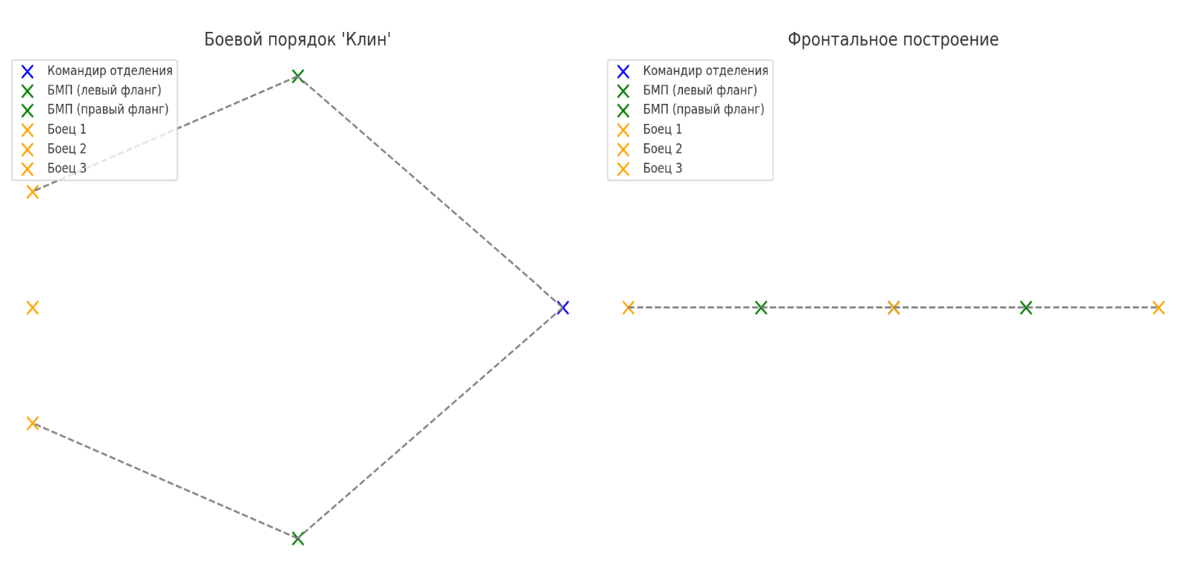

Боевой порядок "Клин" представляет собой построение в форме треугольника, где командир отделения находится в центре, БМП занимают фланговые позиции, а бойцы выстраиваются позади техники. Этот порядок позволяет сосредоточить огневую мощь на конкретном участке, защищая пехоту техникой, и удобен для маневров при прорыве обороны противника. Фронтальное построение, напротив, представляет собой линию, где командир находится в центре, БМП занимают фланги, а бойцы равномерно распределены вдоль фронта. Этот порядок обеспечивает широкий охват территории, максимизируя огневую мощь для атак на широкие участки фронта.

*2.2. В обороне.* Построение: БМП/БТР занимают укрытые позиции с подготовленными секторами обстрела. Личный состав распределяется по огневым точкам. Командир контролирует взаимодействие между позициями.

Пример:

*1. Эшелонированная оборона, создание нескольких линий обороны.*

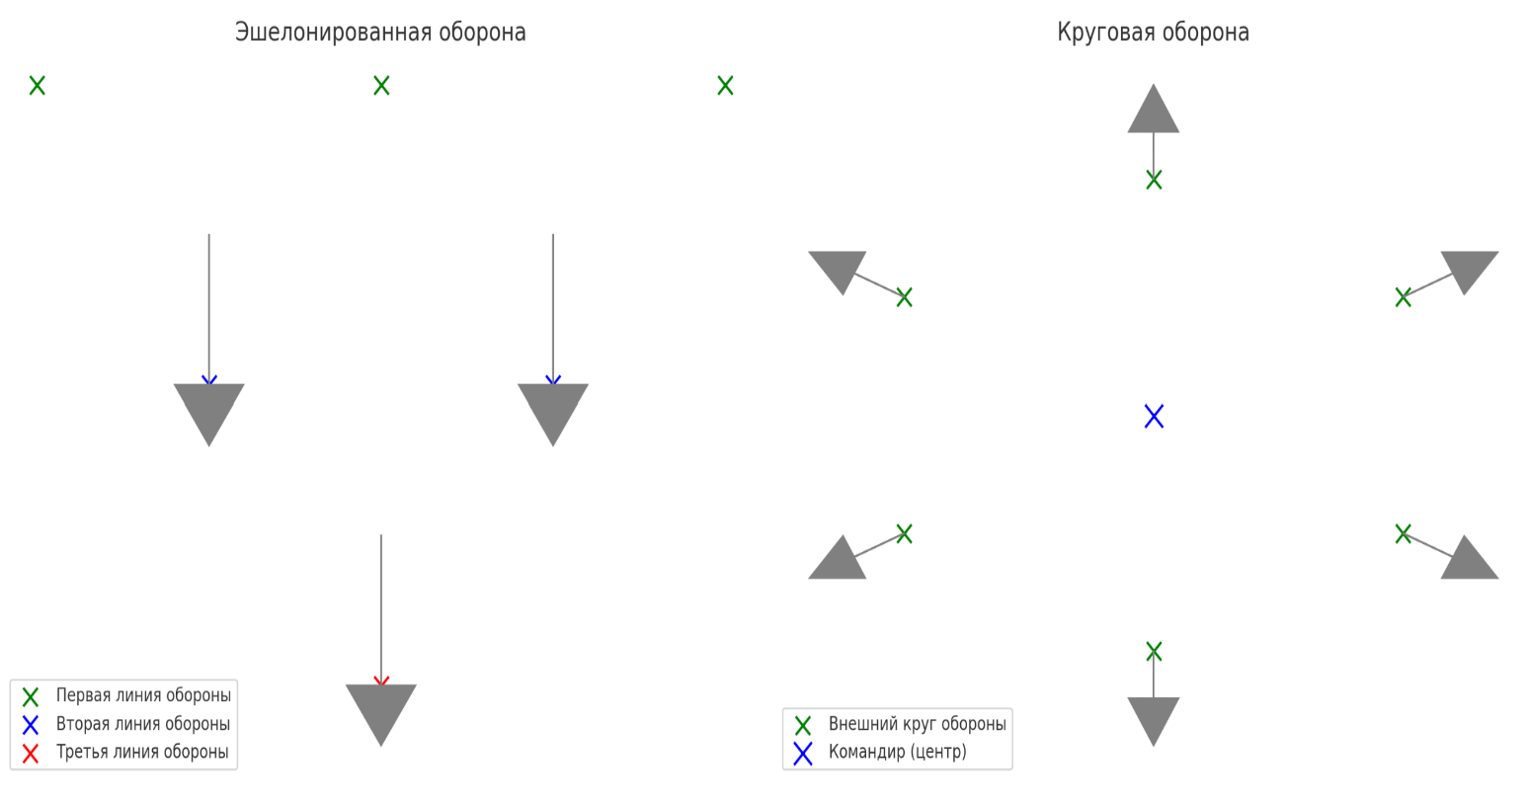*2. Круговая оборона, защита в условиях окружения.*

Эшелонированная оборона представляет собой многоуровневую систему защиты, где войска распределены по нескольким линиям: первая линия служит для сдерживания противника, вторая содержит основные силы, а третья выполняет роль резерва, обеспечивая устойчивость обороны даже при прорыве передовых позиций. Круговая оборона, напротив, строится по принципу замкнутого круга, где войска располагаются с направлением огня наружу, а командный пункт или резерв находятся в центре, что позволяет эффективно отражать атаки со всех направлений и защищать подразделение в условиях окружения.

*3. Предбоевые порядки.* Предбоевой порядок – это построение подразделений перед началом активных боевых действий для их подготовки к бою.

*3.1. Перед наступлением*

Личный состав и техника находятся в укрытиях, готовых к выходу на рубеж атаки. Ведется разведка и корректировка планов, а также боевая техника проверяется на готовность.

*3.2. Перед обороной*

Личный состав укрепляет позиции (рытье окопов, создание укрытий). Организуется маскировка и установка минных заграждений и проверяются средства связи и корректируются сектора обстрела.

**Практическая часть (12 минут)**

В зависимость от практических возможностей предлагается два варианта выполнения практического задания для закрепления теоретического материала среди учеников.

*Вариант 1. Выполнение задания в классе.*Планирование обороны, учащиеся выполняют задание в классе с использованием схемы местности на доске или в виде распечатки. *Инструкция:*Необходимо смоделировать ситуацию обороны ключевой точки (например, холма, мостового перехода, или укрепленного пункта).Учащиеся выбирают тип обороны: эшелонированная или круговая.Используемые материалы**: к**арта или схема местности, нарисованная на доске или выданная в виде листов (местность может включать дороги, возвышенности, здания), а также магниты, фишки, маркеры для обозначения позиций бойцов и техники.Далее планируется этапы выполнения, где учащиеся обсуждают важные точки, которые необходимо защитить. Командир отделения (назначенный ученик) распределяет роли (командир, гранатометчики, автоматчики, операторы БМП) и выстраивает силы на схеме в соответствии с выбранным типом обороны. После обоснования решений, где каждый ученик объясняет, почему он выбрал ту или иную позицию для своей роли. Можно усложнить задание, предложив внезапные изменения (например, появление дополнительного противника или обходной маневр).

*Вариант 2. Выполнение задания с использованием школьной территории.* Организация обороны на местности, учащиеся выполняют задание на территории школы, моделируя оборонительную операцию. Инструкция: Необходимо организовать защиту объекта (например, здания школы, спортивной площадки) в условиях предполагаемой атаки противника. Учащиеся выбирают тип обороны: эшелонированная или круговая. Используемые материалы: печатная карта школьной территории, знаки для обозначения позиций бойцов, условные «гранаты» (например, мячики) и «огневые точки» (фишки). На первом этапе учащиеся осматривают выбранный участок, определяя ключевые позиции для обороны. Затем командир отделения распределяет бойцов по линиям обороны, одна группа занимает первую линию, вторая выступает в резерве. На этапе моделирования, учащиеся обозначают свои позиции на местности и имитируют защиту выбранного объекта. Для усложнения задания можно предложить новый сценарий, например, внезапную атаку с другой стороны, чтобы учащиеся оперативно перестроили оборону.

**ЗАКЛЮЧИТЕЛЬНАЯ ЧАСТЬ (5 МИНУТ)**

Подведение итогов занятия, отмечая основные моменты.

Сегодня мы изучили организацию мотострелкового отделения Вооруженных сил Республики Казахстан. Вы познакомились с составом отделения, его вооружением, а также особенностями выполнения задач в наступлении, обороне и при маневрах. Мы рассмотрели виды боевых и предбоевых порядков, что позволило понять, как грамотно планировать действия подразделения на местности. Цели урока были успешно достигнуты благодаря вашему активному участию и выполнению практических заданий.

Объявление следующей темы и формы одежды и домашнего задания.

Учитель благодарит учащихся за активность и участие, озвучивает имена активных и завершает урок.